1. 创建单链表并实现元素的就地逆置（就地逆置就是不需要额外申请结点空间，只需要利用原有的表中的结点空间）。

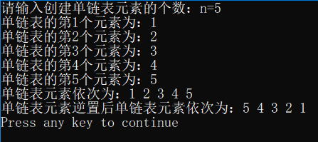

1. 创建单链表并实现二进制数加一运算。

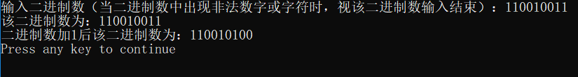

1. 队列模拟患者医院看病过程。

(1)当有“病人到达(a)”命令时，入队。

(2)当有“护士让下一位患者就诊(n)”命令时，则出队。

(3)当有“不再接收病人排队(q)”命令时，则队列中所有元素出队，程序终止。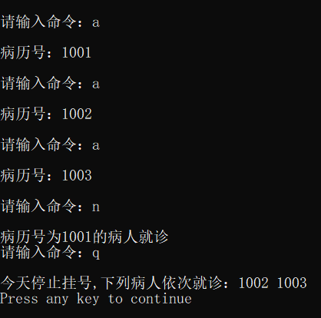

1. 栈的无括号表达式求值。

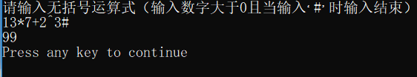

1. 输入一个字符串，求出其中最长的回文子串。注意：判断时忽略所有标点符号和空格，且忽略大小写，

但输出应保持原样（在回文串的首部和尾部不要输出多余字符）。输入字符串长度不超过100，且占据

单独一行，如果有多个，输出起始位置最靠左的。

样例输入：Confuciuss say:Madam,I'm Adam.

样例输出：Madam,I'm Adam。

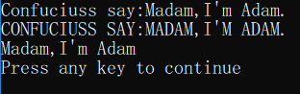

1. 输入为n，输出n行n列的蛇形矩阵。

当n=7时，输出如下：

